|  |  |  |  |  |  |  |
| --- | --- | --- | --- | --- | --- | --- |
| 1.Введение  Приложение «Библиотека» - это специализированнаясистема, которая располагает книжным фондом определенной тематической направленности. Каждая книга фонда может быть, как в одном экземпляре, так и в нескольких. Поэтому каждой книге соответствует уникальный инвентарный номер и библиотечный код. Данные о книге содержатся в библиографической карточке, карточки объединяются в каталоги. Существует два вида каталогов: алфавитный и тематический; в алфавитном каталоге карточки отсортированы по фамилии автора, а в тематическом –по темам.  Библиотека выдает книги читателям во временное пользование. При записи в библиотеку каждому читателю присваивается порядковый номер, ему выдается читательский билет и для него заводится учетная карточка. Учетная карточка кроме данных о читателе в дальнейшем будет содержать информацию о выданных и возвращенных книгах.  Создаваемая информационная система предназначена, прежде всего, для ведения данных: о книгах (регистрация новых поступлений, списание литературы), о читателях (регистрация новых читателей, удаление информации о выбывших читателях. В системе реализованы возможности:   * просмотра и поиска, как среди книг, так и среди читателей; * вывод наиболее популярной книги, самого частого посетителя библиотеки; * общее количество книг в библиотеке, количество тем, количество книг по каждой теме, количество читателей.   В ходе выполнения практики были получены новые знания пользования многими инструментами и примения на практике знаний по языкам программирования Java и SQL. Для создания системы были использованы следующие программные продукты: сайт Figma для разработки дизайна, Система управления базой данных MySQL и Android Studio 2022 для разработки приложения. | | | | | | |
|  |  |  |  |  | РКСИ.УП23.09.02.03. 3509 | *Лист* |
|  |  |  |  |  | 3 |
| *Изм* | *Лист* | *№документа* | *Подпись* | *Дата* |

|  |  |  |  |  |  |  |
| --- | --- | --- | --- | --- | --- | --- |
| 2.Создание дизайна    Первым делом появился вопрос о том, какую программу или сайт выбрать, чтобы создать дизайн приложения. Возникла идея о сайте Figma, когда проект состоит из более чем 5 экранов становится достаточно сложно переключаться с одного на другой - Figma дает возможность собрать все экраны в одном месте и эффективно управлять ими.  Сначала был смоделирован главный экран.    Рисунок 1 – Главный экран  Следующим этапом стало моделирование модального окна, выпадающего меню, чтобы в дальнейшем было легче понимать, из каких экранов будет состоять приложение. | | | | | | |
|  |  |  |  |  | РКСИ.УП23.09.02.03. 3509 | *Лист* |
|  |  |  |  |  | 4 |
| *Изм* | *Лист* | *№документа* | *Подпись* | *Дата* |

|  |  |  |  |  |  |  |
| --- | --- | --- | --- | --- | --- | --- |
| Рисунок 2 – Выпадающее меню  После этого была проделана такая работа как: создание экранов «Мой аккаунт», «Книжный фонд», «Каталог» как для админа, так и для пользователя, «Читатели», «Выдача книг», «Загрузка» и «Настройки». | | | | | | |
|  |  |  |  |  | РКСИ.УП23.09.02.03. 3509 | *Лист* |
|  |  |  |  |  | 5 |
| *Изм* | *Лист* | *№документа* | *Подпись* | *Дата* |

|  |  |  |  |  |  |  |
| --- | --- | --- | --- | --- | --- | --- |
| Рисунок 3 – Окна «Мой аккаунт» и «Выдача книг»    Рисунок 4 – Окна «Настройки» и «Каталог» для админа | | | | | | |
|  |  |  |  |  | РКСИ.УП23.09.02.03. 3509 | *Лист* |
|  |  |  |  |  | 6 |
| *Изм* | *Лист* | *№документа* | *Подпись* | *Дата* |

|  |  |  |  |  |  |  |
| --- | --- | --- | --- | --- | --- | --- |
| Рисунок 5 – Экраны «Книжный фонд» и «Каталог» для пользователя    Рисунок 6 – Экраны «Загрузка» и «Читатели» | | | | | | |
|  |  |  |  |  | РКСИ.УП23.09.02.03. 3509 | *Лист* |
|  |  |  |  |  | 7 |
| *Изм* | *Лист* | *№документа* | *Подпись* | *Дата* |

|  |  |  |  |  |  |  |
| --- | --- | --- | --- | --- | --- | --- |
| Так же было создано окно регистрации и авторизации.    Рисунок 7 – Окна «Авторизация» и «Регистрация» В заключении были смоделированы модальные окна.  Рисунок 8 – Модальные окна | | | | | | |
|  |  |  |  |  | РКСИ.УП23.09.02.03. 3509 | *Лист* |
|  |  |  |  |  | 8 |
| *Изм* | *Лист* | *№документа* | *Подпись* | *Дата* |

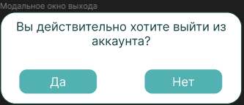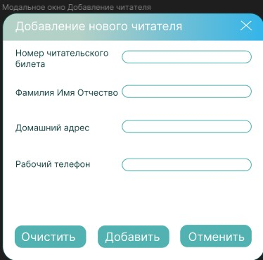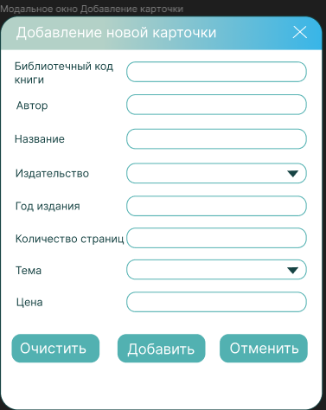

|  |  |  |  |  |  |  |
| --- | --- | --- | --- | --- | --- | --- |
| Рисунок 9 – Модальное окно «Поиск»  3.Написание клиентского интерфейса    Первым делом были найдены изображения книг и добавлены как объект к дизайну проекта.    Рисунок 10 – Изображение книги | | | | | | |
|  |  |  |  |  | РКСИ.УП23.09.02.03. 3509 | *Лист* |
|  |  |  |  |  | 9 |
| *Изм*  *.* | *Лис т* | *№документа* | *Подпись* | *Дата* |

|  |  |  |  |  |  |  |
| --- | --- | --- | --- | --- | --- | --- |
| Далее был написан код для градиента.    Рисунок 11 – Градиент для header  В отличие от дизайна выпадающего меню в Figma в Android studio не было возможности вставить индентичные иконки, поэтому были найдены схожие:    Рисунок 12 – Выпадающие меню  Для создания кнопок сортировки данных был применён shape файл с настройками, дающими данный внешний вид:    Рисунок 13 – Кнопки сортировки Ниже представлен вид одного из модальных окон: | | | | | | |
|  |  |  |  |  | РКСИ.УП23.09.02.03. 3509 | *Лист* |
|  |  |  |  |  | 10 |
| *Изм* | *Лист* | *№документа* | *Подпись* | *Дата* |

|  |  |  |  |  |  |  |
| --- | --- | --- | --- | --- | --- | --- |
| Рисунок 14 –Модальное окно «Добавления книги»  Для удобства понимания пользователя функций приложения, были добавлены векторы, вот один из них:    Рисунок 15 –Вектор «Иконка пользователя»  В следствие различных возможностей программ дизайн воплощённый в android studio притерпел значительные изменения в некоторых аспектах, примером может послужить такое окно как:    Рисунок 16 –Экран «Книжный фонд» | | | | | | |
|  |  |  |  |  | РКСИ.УП23.09.02.03. 3509 | *Лист* |
|  |  |  |  |  | 11 |
| *Изм* | *Лист* | *№документа* | *Подпись* | *Дата* |

|  |  |  |  |  |  |  |
| --- | --- | --- | --- | --- | --- | --- |
| 4.Создание базы данных NoSQL    После того как пользователь зарегистрировался, данные о нем попадают в эту таблицу:    Рисунок 17 –Таблица «Users»  Ниже представленная таблица - это список читателей библиотеки:    Рисунок 18 –Таблица «Readers» Далее представлен каталог библиотеки.    Рисунок 19 –Таблица «Catalog»  На рисунке ниже представлена таблица, созданная специально для страницы «Книжный фонд»: | | | | | | |
|  |  |  |  |  | РКСИ.УП23.09.02.03. 3509 | *Лист* |
|  |  |  |  |  | 12 |
| *Изм* | *Лист* | *№документа* | *Подпись* | *Дата* |

|  |  |  |  |  |  |  |
| --- | --- | --- | --- | --- | --- | --- |
| Рисунок 20 –Таблица «Booking_fond»  Таблица для отслеживания читателей и книг, которые они взяли:    Рисунок 21 –Таблица «Readers_books» | | | | | | |
|  |  |  |  |  | РКСИ.УП23.09.02.03. 3509 | *Лист* |
|  |  |  |  |  | 13 |
| *Изм* | *Лист* | *№документа* | *Подпись* | *Дата* |

|  |  |  |  |  |  |  |
| --- | --- | --- | --- | --- | --- | --- |
| 5.Заключение  В рамках учебной практики было разработано мобильное приложение  «Библиотека». В ходе работы были использованы модальные окна, взаимодействие с базой данных, а также разработка дизайна.  Создаваемая информационная система предназначена, прежде всего, для ведения данных: о книгах (регистрация новых поступлений, списание литературы), о читателях (регистрация новых читателей, удаление информации о выбывших читателях.  Для реализации системы был использован язык программирования Java в Android Studio 2022 и СУБД NoSQL с редактором Cloud FireStore. Были разработаны соответствующие таблицы базы данных и необходимые формы приложения для удобного использования системы.  Разработанное приложение поможет пользователям получать книги, следить за своим аккаунтом, чтобы знать, какие книги задолжены, и сколько уже им было прочитано. | | | | | | |
|  |  |  |  |  | РКСИ.УП23.09.02.03. 3509 | *Лист* |
|  |  |  |  |  | 14 |
| *Изм* | *Лист* | *№документа* | *Подпись* | *Дата* |